**Как обезопасить**

**маленького пешехода.**

***Научите ребенка распознавать дорожные знаки***

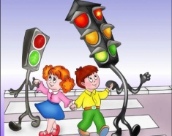

**На светофоре - красный свет!**

**Опасен путь – прохода нет!**

**Зеленый вспыхнул впереди –**

**Свободный путь переходи.**

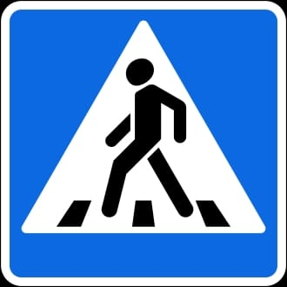

**Здесь наземный переход,**

**Ходит целый день народ.**

**Ты, водитель, не грусти,**

**Пешехода пропусти!**

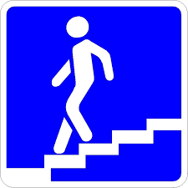

**Знает каждый пешеход**

**Про подземный это ход.**

**Город он не украшает,**

**Но машинам не мешает!**

**И ПРОСПЕКТЫ, И БУЛЬВАРЫ –**

**ВСЮДУ УЛИЦЫ ШУМНЫ,**

**ПРОХОДИ ПО ТРОТУАРУ**

**ТОЛЬКО С ПРАВОЙ СТОРОНЫ!**

**ТУТ ШАЛИТЬ - МЕШАТЬ НАРОДУ**

**ЗАПРЕЩАЕТСЯ**

**БЫТЬ ПРИМЕРНЫМ ПЕШЕХОДОМ**

**РАЗРЕШАЕТСЯ…**

**ЕСЛИ ЕДЕШЬ НА ТРАМВАЕ**

**И ВОКРУГ ТЕБЯ НАРОД,**

**НЕ ТОЛКАЯСЬ, НЕ ЗЕВАЯ,**

**ПРОХОДИ СКОРЕЙ ВПЕРЕД.**

**ЕХАТЬ «ЗАЙЦЕМ», КАК ИЗВЕСТНО.**

**ЗАПРЕЩАЕТСЯ**

**УСТУПИТЬ СТАРУШКЕ МЕСТО**

**РАЗРЕШАЕТСЯ…**

**ЕСЛИ ТЫ ГУЛЯЕШЬ ПРОСТО,**

**ВСЕ РАВНО В ПЕРЕДЕ ГЛЯДИ,**

**ЧЕРЕЗ ШУМНЫЙ ПЕРЕКРЕСТОК**

**ОСТОРОЖНО ПРОХОДИ.**

**ПЕРЕХОД ПРИ КРАСНОМ СВЕТЕ**

**ЗАПРЕЩАЕТСЯ**

**ПРИ ЗЕЛЕНОМ ДАЖЕ ДЕТЯМ**

**РАЗРЕШАЕТСЯ.**

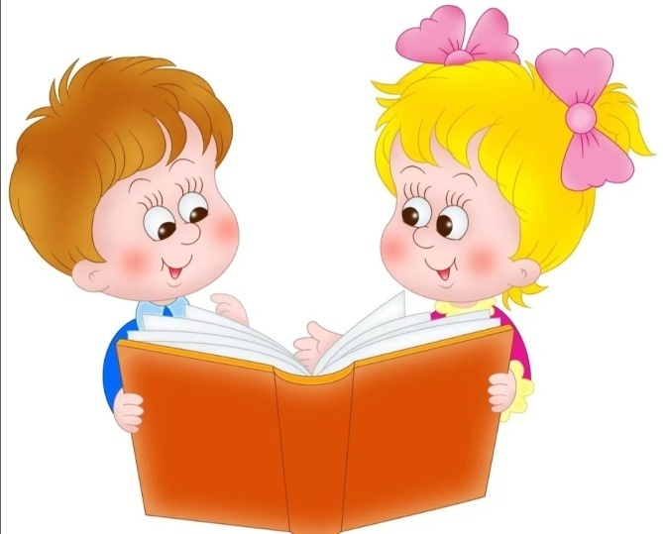

**Костицына Ю. В МАДОУ ДС 427**

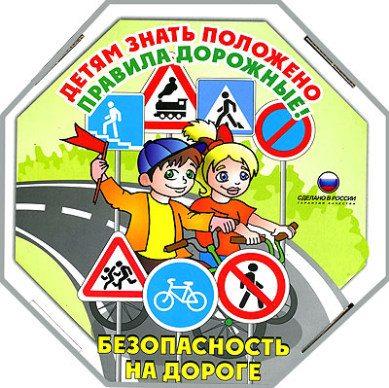

**СЕГОДНЯ ЗАДАЧА ВЗРОСЛЫХ И РОДИТЕЛЕЙ И ПЕДАГОГОВ, СОСТОИТ В ТОМ, ЧТОБЫ НЕ ТОЛЬКО САМИМ ОБЕРЕГАТЬ И ЗАЩИЩАТЬ РЕБЕНКА, НО И В ТОМ, ЧТОБЫ ПОДГОТОВИТЬ ЕГО К ВСТРЕЧЕ С РАЗЛИЧНЫМИ, А ПОРОЙ ОПАСНЫМИ ЖИЗНЕННЫМИ СИТУАЦИЯМИ. ТЕМ НЕ МЕНЕЕ, НЕОБХОДИМО ВЫДЕЛИТЬ ТАКИЕ ПРАВИЛА ПОВЕДЕНИЯ, КОТОРЫЕ ДЕТИ ДОЛЖНЫ ВЫПОЛНЯТЬ НЕУКОСНИТЕЛЬНО, ТО ЕСТЬ ОТ ЭТОГО ЗАВИСИТ ИХ ЗДОРОВЬЕ И БЕЗОПАСНОСТЬ. ЭТИ ПРАВИЛА СЛЕДУЕТ ПОДРОБНО РАЗЪЯСНЯТЬ ДЕТЯМ, А ЗАТЕМ СЛЕДИТЬ ЗА ИХ ИСПОЛНЕНИЕМ. ОДНАКО БЕЗОПАСНОСТЬ И ЗДОРОВЫЙ ОБРАЗ ЖИЗНИ- ЭТО НЕ ПРОСТО СУММА УСВОЕННЫХ ЗНАНИЙ, А СТИЛЬ ЖИЗНИ, АДЕКВАТНОЕ ПОВЕДЕНИЕ В РАЗЛИЧНЫХ СИТУАЦИЯХ.**

**Важно чтобы родители были примером для детей в соблюдении правил дорожного движения.**

* **Переходите дорогу разменным шагом, не спешите.**
* **Выходя на проезжую часть дороги, прекратите разговаривать – ребенок должен привыкнуть, что при переходе дороги нужно сосредоточиться.**
* **Не нарушайте, не переходите дорогу на красный или желтый сигнал светофора.**
* **Переходите дорогу только в местах, обозначенных дорожным знаком «Пешеходный переход»**
* **Из автобуса, троллейбуса, трамвая, такси выходите первыми. В противном случае ребенок может упасть или побежать на проезжую часть дороги.**
* **Привлекайте ребенка к участию в ваших наблюдениях за обстановкой на дороге: показывайте ему те машины, которые готовятся поворачивать, едут с большой скоростью и т.д.**
* **Не выходите с ребенком из – за машины, кустов, не осмотрев предварительно дороги, это типичная ошибка, и нельзя допускать, чтобы дети ее повторяли.**
* **Не разрешайте детям играть вблизи дорог и на проезжей части улицы.**

**Дошкольник должен знать !**

1. **Для чего служит тротуар (для движения пешеходов).**
2. **Как следует ходить по улице (спокойным шагом, придерживаясь правой стороны тротуара, чтобы не мешать движению встречных пешеходов).**
3. **Почему нельзя ходить по проезжей части улицы (они предназначены для движения машин).**
4. **Как и на какой сигнал светофора можно переходить дорогу (либо по наземному переходу на зеленый сигнал светофора, либо по подземному переходу, предварительно необходимо убедиться в безопасности, нельзя переходить улицу на роликах, скейтбордах, самокатах и т.д.**
5. **Как следует двигаться в случае отсутствия тротуара (навстречу движению транспорта по обочине или краю дороги, в этом случае не только водитель видит тебя издали, но и ты видишь приближающуюся машину).**
6. **Может ли машина остановиться мгновенно (нет, даже если водитель нажмет на тормоз, она еще несколько метров будет по инерции двигаться по дороге).**